**Bài 24**

***Vẽ tranh****.*

**ĐỀ TÀI NGÀY TẾT VÀ MÙA XUÂN.**

**I.Mục tiêu bài học:**

-HS yêu quê hương, đất nước thông qua việc tìm hiểu về các hoạt động của ngày Tết và vẻ đẹp của mùa xuân.

-HS hiểu biết hơn về bản sắc văn hóa dân tộc thông qua các phong tục tập quán ở mỗi miền quê trong ngày Tết và muà xuân.

-HS vẽ hoặc cắt, xé dán giấy màu 1 tranh về đề tài: Ngày Tết và muà Xuân.

**II. Nội Dung Bài**

**I>Quan Sát và nhận xét**

-Các em chú ý đến màu sắc mản chính phụ.gam màu chủ đạo và màu tạo ra không khí vui tươi

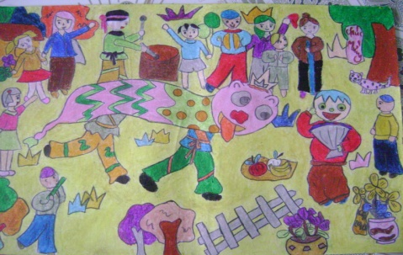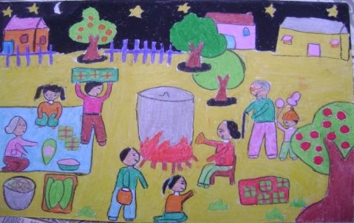

**II.Cách vẽ tranh:**

-Vẽ hình

-Vẽ màu: tìm màu tươi sáng, rực rỡ phù hợp với quan cảnh ngày Tết và mùa xuân

-Bi vẽ có gam màu chủ đạo

*Chú ý: Hình ảnh chính cần được diễn tả kĩ hơn về hình và màu sắc

Ví dụ:

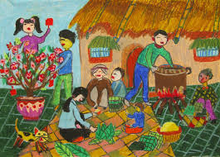

**III.Bài tập thực hành:**

Vẽ một bức tranh có nội dung đề tài ngày tết và mùa xuân (có thể vẽ bằng các loại màu sẳn có, hoặc xé dán bằng các loại giấy màu)